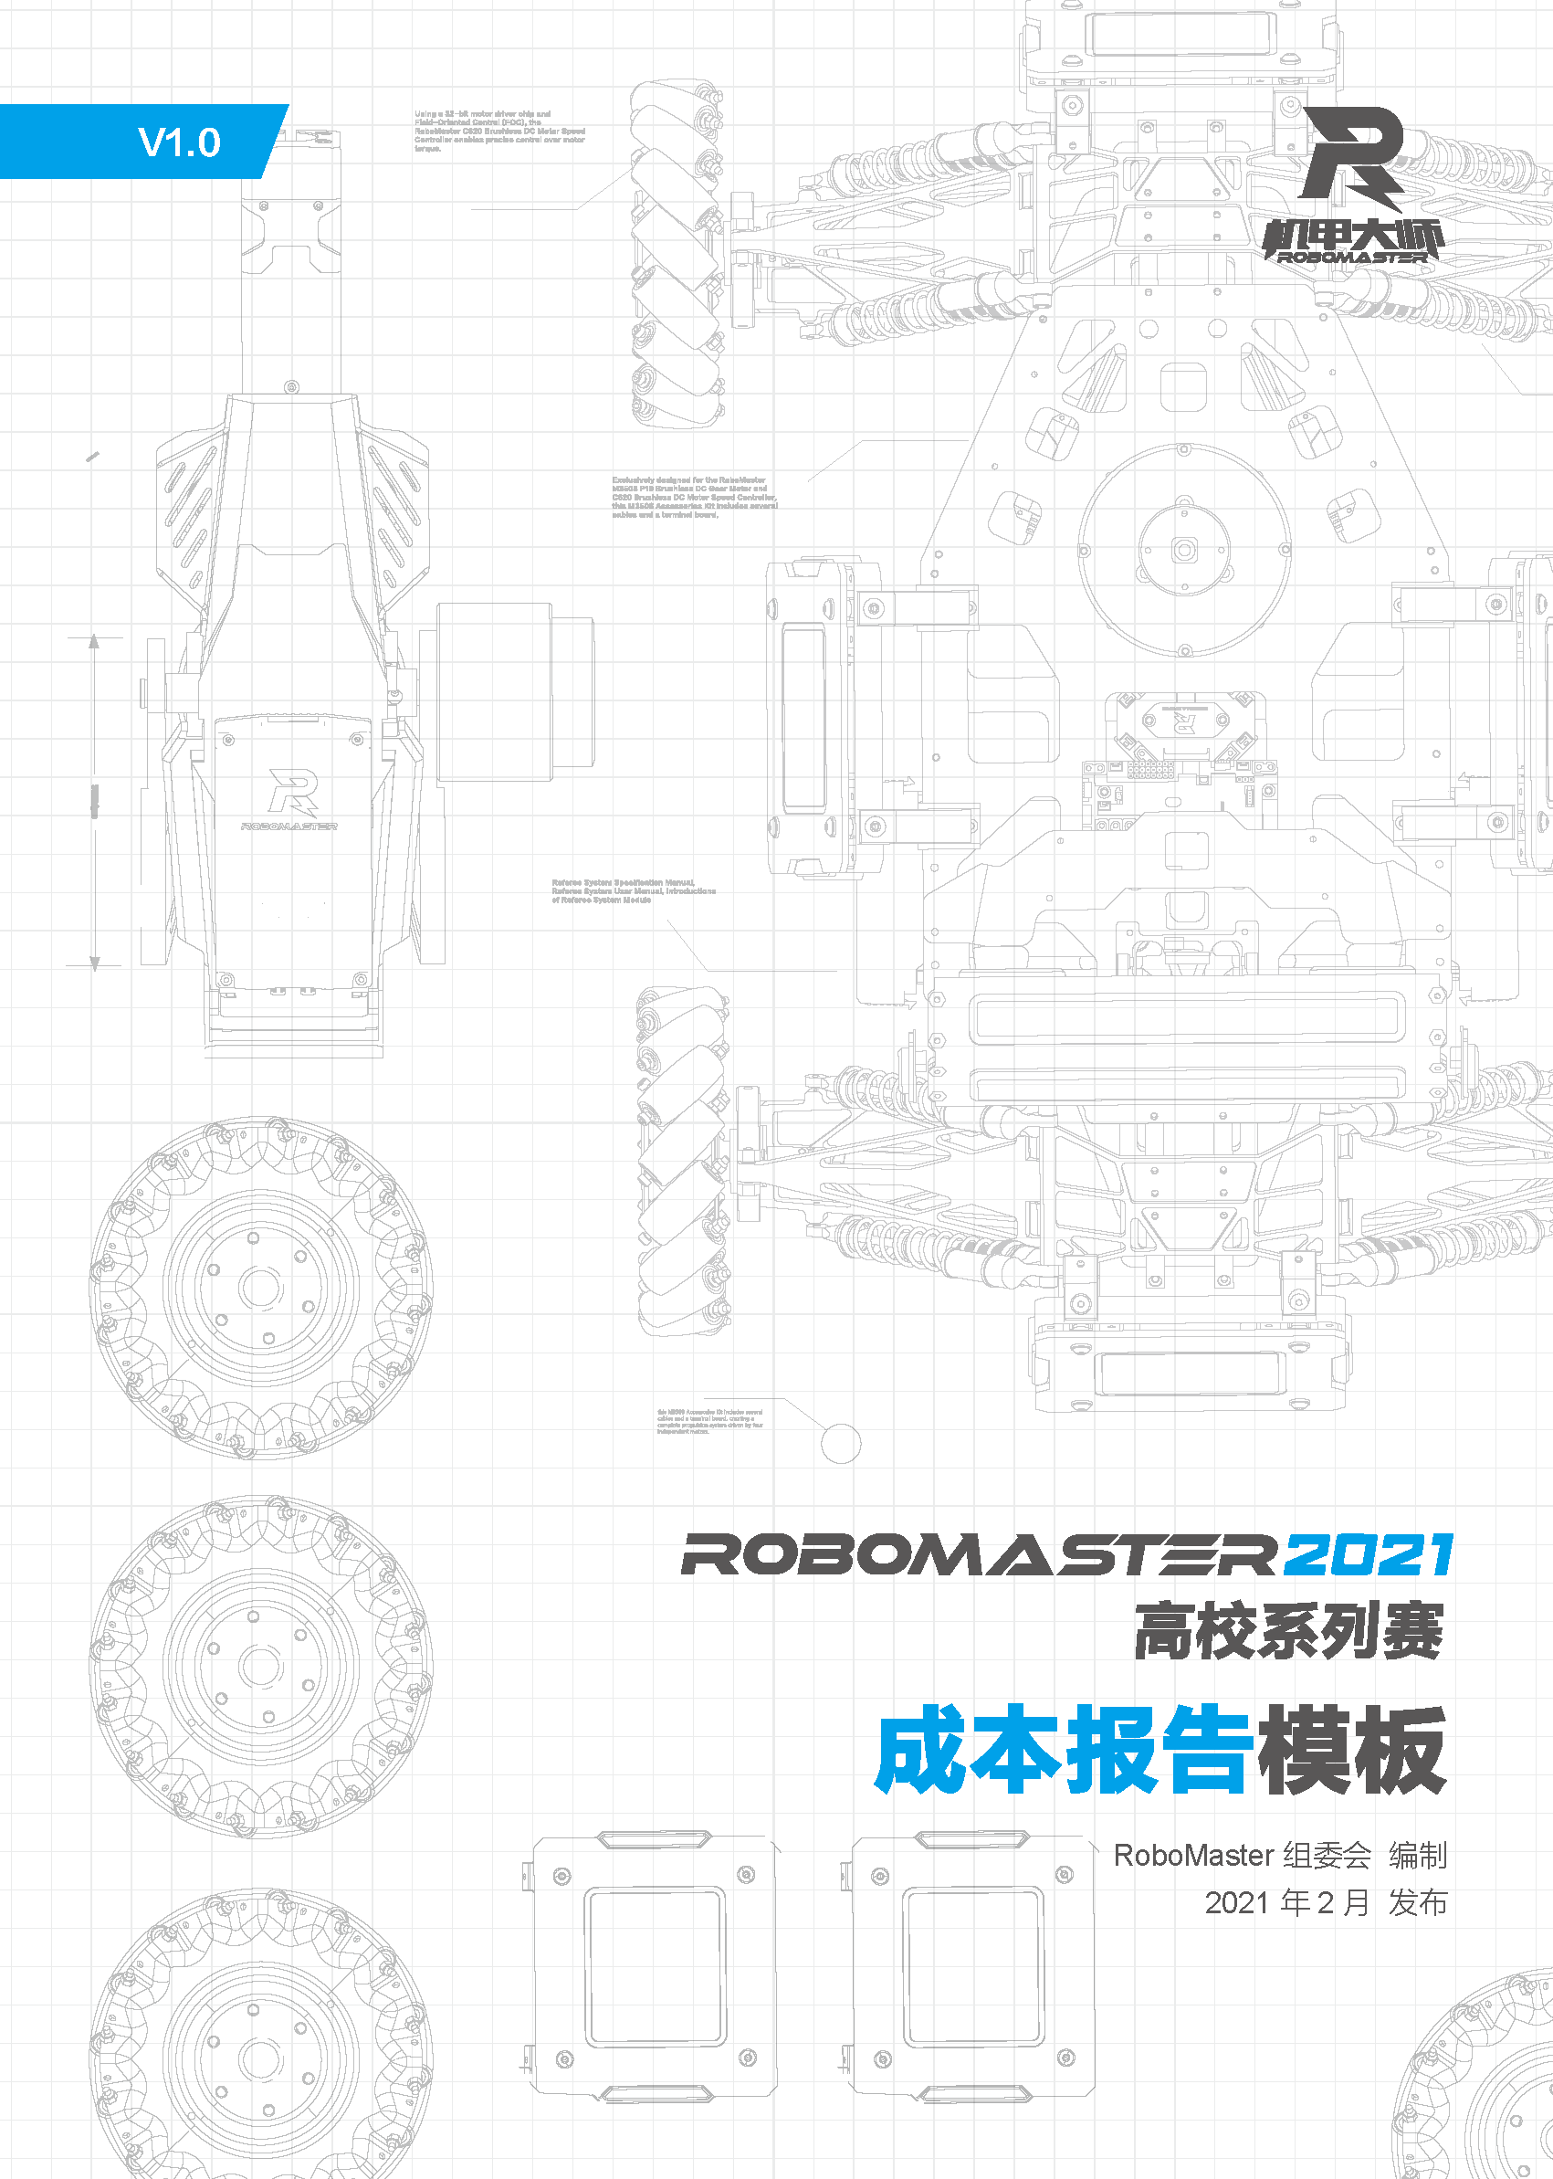

裁判系统用户手册

发布者：RoboMaster 组委会
发布版本：错误!未知的文档属性名称
发布日期：2019/1/1
目录
1. 成本总述 4
1.1 赛季经费概况 4
1.2 预算情况 4
1.3 已支出情况 4
1.4 后续使用计划 4
2. 预算分析 5
2.1 成本异常分析 5
2.1.1 原因分析 5
2.1.2 解决方案 5
2.2 其他分析 5

成本总述

赛季概况
填写这里

预算情况
填写这里

已支出情况
填写这里

后续使用计划
填写这里

预算分析

成本异常分析

原因分析
填写这里

解决方案
填写这里

其他分析
填写这里

